高青县残疾人联合会机关2020年政府信息公开工作年度报告
本报告根据《中华人民共和国政府信息公开条例》（国务院令第711号，以下简称《条例》）要求，由高青县残疾人联合会机关综合本单位政府信息公开工作情况编制。
报告全文由总体情况、主动公开政府信息情况、收到和处理政府信息公开申请情况、政府信息公开行政复议行政诉讼情况、存在的主要问题及改进情况、其他需要报告的事项6个部分组成。
报告中所列数据统计期限自2020年1月1日始，至2020年12月31日止。报告电子版可在高青县人民政府门户网站（www.gaoqing.gov.cn）查阅和下载。如对报告内容有疑问，请与高青县残疾人联合会机关办公室联系（地址：高青县高苑东路9号；邮编：256300；电话：0533-6961285）。
一、总体情况
（一）体制机制建设
为进一步推进政府信息公开工作，提高政府信息公开工作水平，我单位按照“积极开展，稳妥推进，确保实效”的工作思路，健全信息公开工作机制，将政务公开工作列入单位领导分工。提高信息公开质量，实现了上下协同、整体联动，实现了“固定工作长期公开，常规性工作定期公开，阶段性工作逐段公开，临时性工作随进公开，热点问题及时公开，重点事项适时公开”的工作机制，保障了信息公开工作的顺利开展和全面推进。
（二）主动公开
本年度建议提案办理公开情况：2020年未收到人大代表建议和政协委员提案。
2020年，县残联机关通过“高青政务网”公开了机构职能、政府信息公开指南、财政信息、残疾人福利、其他等。其中《高青县残疾人联合会机关机构职能》1条信息；财政信息包括《2020年高青县残疾人联合会机关部门预算公开》、《2019年度高青县残疾人联合会机关部门决算》2条信息;残疾人福利的《残疾人两项补贴政策》1条信息;其他信息18条。
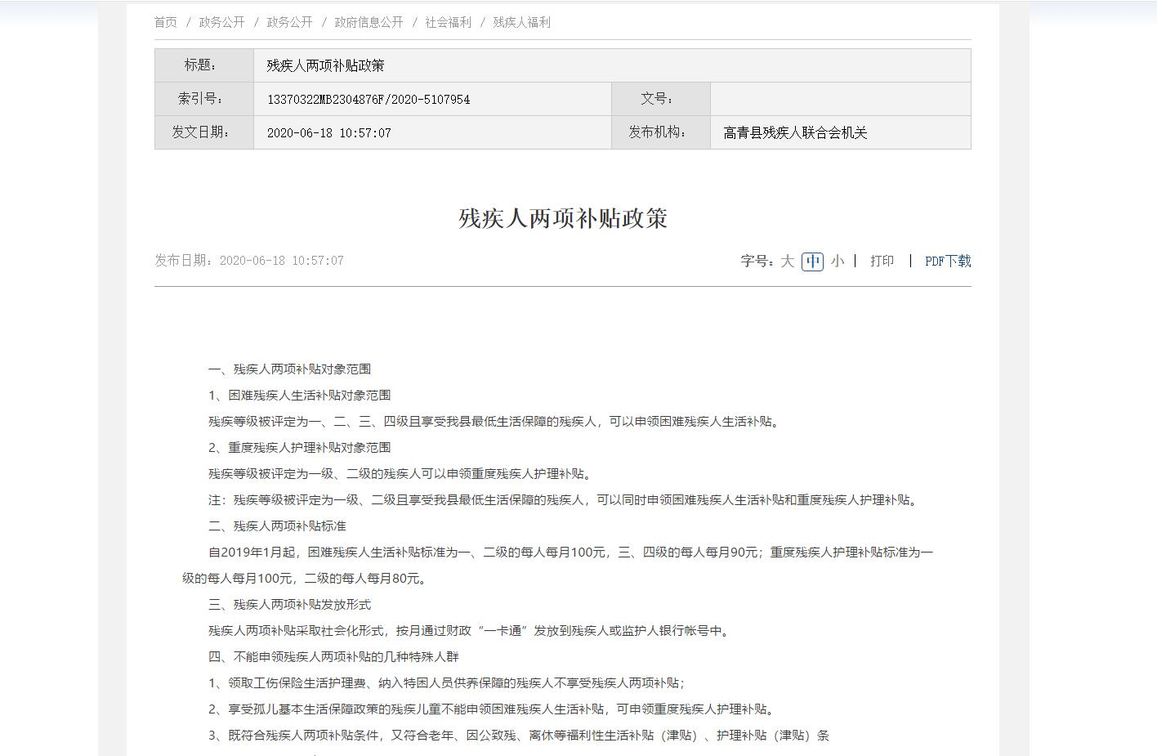
（三）依申请公开
1.收到和处理政府信息公开申请情况
2020年，本单位共收到政府信息公开申请0件，按时办结数0件。
2.收费和减免情况
2020年，本单位未收到政府信息公开申请办理，未收取任何费用。
3.政府信息公开行政复议、行政诉讼情况
2020年，本单位因政府信息公开被申请行政复议0件。
（四）政府信息管理
2020年，本单位公开政策文件0条。暂时没有失效性的公文需要处理。
（五）平台建设
本单位将政务公开栏目、内容进一步细致化、全面化，力争做到真实、及时地上传政务工作信息。同时，我单位坚持做到政务公开常态化，真正把政务公开工作与业务工作相结合，确保各项工作任务落实到位，保证工作公开透明。
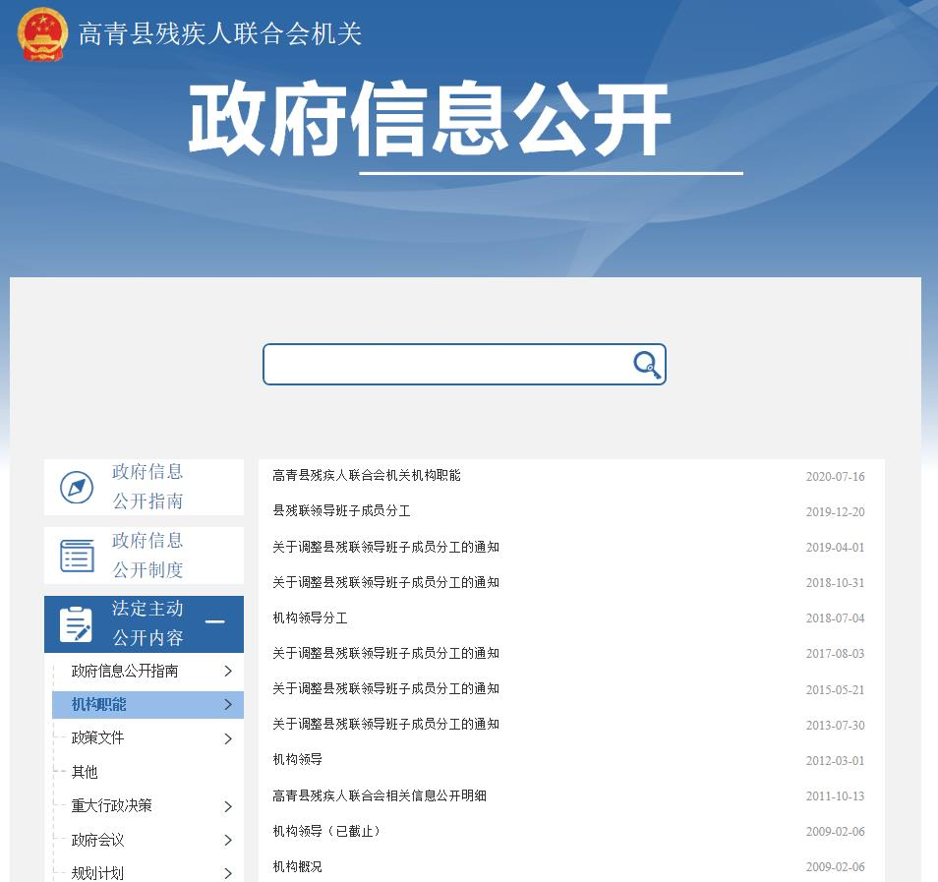
（六）监督保障
本单位坚持依法公开、客观真实、公开透明、注重实效的高效便民原则，凡是按规定应该公开、能够公开的信息，都要及时、主动公开，并不断扩大公开信息量。

二、主动公开政府信息情况

第二十条第（一）项
信息内容 | 本年新制作数量 | 本年新公开数量 | 对外公开总数量
规章 | 0 | 0 | 0
规范性文件 | 0 | 0 | 0
第二十条第（五）项
信息内容 | 上一年项目数量 | 本年增/减 | 处理决定数量
行政许可 | 0 | 0 | 0
其他对外管理服务事项 | 8 | 0 | 8
第二十条第（六）项
信息内容 | 上一年项目数量 | 本年增/减 | 处理决定数量
行政处罚 | 0 | 0 | 0
行政强制 | 0 | 0 | 0
第二十条第（八）项
信息内容 | 上一年项目数量 | 本年增/减
行政事业性收费 | 0 | 0
第二十条第（九）项
信息内容 | 采购项目数量 | 采购总金额
政府集中采购 | 0 | 0

三、收到和处理政府信息公开申请情况
（本列数据的勾稽关系为：第一项加第二项之和，等于第三项加第四项之和） |  |  | 申请人情况
 |  |  | 自然人 | 法人或其他组织 |  |  |  |  | 总计
 |  |  | 自然人 | 商业企业 | 科研机构 | 社会公益组织 | 法律服务机构 | 其他 | 总计
一、本年新收政府信息公开申请数量 |  |  | 0 | 0 | 0 | 0 | 0 | 0 | 0
二、上年结转政府信息公开申请数量 |  |  | 0 | 0 | 0 | 0 | 0 | 0 | 0
三、本年度办理结果 | （一）予以公开 |  | 0 | 0 | 0 | 0 | 0 | 0 | 0
三、本年度办理结果 | （二）部分公开（区分处理的，只计这一情形，不计其他情形） |  | 0 | 0 | 0 | 0 | 0 | 0 | 0
三、本年度办理结果 | （三）不予公开 | 1.属于国家秘密 | 0 | 0 | 0 | 0 | 0 | 0 | 0
三、本年度办理结果 | （三）不予公开 | 2.其他法律行政法规禁止公开 | 0 | 0 | 0 | 0 | 0 | 0 | 0
三、本年度办理结果 | （三）不予公开 | 3.危及“三安全一稳定” | 0 | 0 | 0 | 0 | 0 | 0 | 0
三、本年度办理结果 | （三）不予公开 | 4.保护第三方合法权益 | 0 | 0 | 0 | 0 | 0 | 0 | 0
三、本年度办理结果 | （三）不予公开 | 5.属于三类内部事务信息 | 0 | 0 | 0 | 0 | 0 | 0 | 0
三、本年度办理结果 | （三）不予公开 | 6.属于四类过程性信息 | 0 | 0 | 0 | 0 | 0 | 0 | 0
三、本年度办理结果 | （三）不予公开 | 7.属于行政执法案卷 | 0 | 0 | 0 | 0 | 0 | 0 | 0
三、本年度办理结果 | （三）不予公开 | 8.属于行政查询事项 | 0 | 0 | 0 | 0 | 0 | 0 | 0
三、本年度办理结果 | （四）无法提供 | 1.本机关不掌握相关政府信息 | 0 | 0 | 0 | 0 | 0 | 0 | 0
三、本年度办理结果 | （四）无法提供 | 2.没有现成信息需要另行制作 | 0 | 0 | 0 | 0 | 0 | 0 | 0
三、本年度办理结果 | （四）无法提供 | 3.补正后申请内容仍不明确 | 0 | 0 | 0 | 0 | 0 | 0 | 0
三、本年度办理结果 | （五）不予处理 | 1.信访举报投诉类申请 | 0 | 0 | 0 | 0 | 0 | 0 | 0
三、本年度办理结果 | （五）不予处理 | 2.重复申请 | 0 | 0 | 0 | 0 | 0 | 0 | 0
三、本年度办理结果 | （五）不予处理 | 3.要求提供公开出版物 | 0 | 0 | 0 | 0 | 0 | 0 | 0
三、本年度办理结果 | （五）不予处理 | 4.无正当理由大量反复申请 | 0 | 0 | 0 | 0 | 0 | 0 | 0
三、本年度办理结果 | （五）不予处理 | 5.要求行政机关确认或重新出具已获取信息 | 0 | 0 | 0 | 0 | 0 | 0 | 0
三、本年度办理结果 | （六）其他处理 |  | 0 | 0 | 0 | 0 | 0 | 0 | 0
三、本年度办理结果 | （七）总计 |  | 0 | 0 | 0 | 0 | 0 | 0 | 0
四、结转下年度继续办理 |  |  | 0 | 0 | 0 | 0 | 0 | 0 | 0

四、政府信息公开行政复议、行政诉讼情况
行政复议 |  |  |  |  | 行政诉讼
结果  维持 | 结果纠正 | 其他结果 | 尚未审结 | 总计 | 未经复议直接起诉 |  |  |  |  | 复议后起诉
 |  |  |  |  | 结果维持 | 结果纠正 | 其他结果 | 尚未审结 | 总计 | 结果维持 | 结果纠正 | 其他结果 | 尚未审结 | 总计
0 | 0 | 0 | 0 | 0 | 0 | 0 | 0 | 0 | 0 | 0 | 0 | 0 | 0 | 0

五、存在的主要问题及改进情况
（一）主要问题
目前，我单位在政府信息公开工作中存在的主要问题有：一是信息公开的形式和途径还需要不断探索和创新。二是信息公开的水平有待进一步提高。三是需要具体负责人员的业务水平和综合素质进一步提升。
（二）改进措施
2021年，我单位将进一步强化政府信息公开人员的信息公开意识，提升工作人员综合素质，进一步做好信息公开与各科室各项工作的紧密衔接，按照责任分工，在信息公开领导小组的领导下，严格按照工作时间进度要求，分阶段实施，确保顺利完成各项任务。同时，采取多种形式， 广泛征求意见，不断总结完善，提高信息公开水平和质量。
六、其他需要报告的事项
无。

